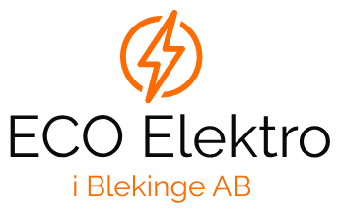 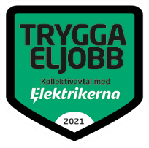

**LADDA DIN ELBIL**

**(utnyttja skattereduktion under 2024)**

**Välj din lokala Installatör och Installera Zaptec Go 22kW**

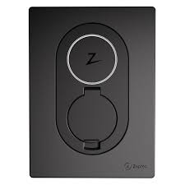

**Pris inklusive standard installation 5790 :- efter Skattereduktion grön teknik**

**Paketpris med Dynamisk lastbalansering med Enegic 7990 :- efter Skattereduktion grön teknik**

**Installation enligt förutsättningar nedan**

Grundförutsättningar:

* Du äger bostaden/byggnaden där laddboxen kommer att installeras. Alternativt har du ett godkännande från fastighetsägaren.
* Fastigheten där laddboxen ska installeras är korrekt ansluten till elnätet med tre faser och minst 20 A i huvudsäkring.
* I standardinstallationen ingår upp till 10 meters kabeldragning mellan el-centralen och laddboxens placering. Standardinstallationen inkluderar och förutsätter:

1. Köparens el-central har plats och kapacitet för en personskyddsbrytare.
2. Installatörens körsträcka ToR inte överstiger 50 km.
3. Det inte behövs borras fler än två (2) hål genom vägg (Inga stålväggar och betongväggar över 50 cm) och att det inte behövs mer kabel än 10m. Att det finns friavägar och installation underlag. Laddboxen Väggmonteras
4. Markarbete inte behövs – ingen kabeldragning i mark. Om kabeldragning i mark krävs står kund för nedgrävning av tomrör.
5. I standardinstallationen ingår en Jordfelsbrytare. 5 m kabel – 5x2,5 mm2 (vi drar alltid fram kabel för 3-fas även om boxen endast hanterar 1-fas).
6. Baserat på bilmodell och förutsättningar i fastigheten ges guidning för placering av din Laddbox.
7. Testning och driftsättning av produkten.
8. Hjälp vid uppkoppling av produkten till kunds WIFI accesspunkt samt att komma igång med webportalen. Det ska finnas tillgång till fungerande WIFI med känt namn och lösenord.

 

[**Produktbeskrivning**](https://chargehome.se/products/zaptec-go-laddbox-pris?variant=46369392591195#tab1)

ZAPTEC Go.

Marknadens minsta och smartaste hemmaladdare, utvecklad och tillverkad i Norge med nordisk innovation och grön teknik för framtiden. Med inbyggd 4G uppkoppling, möjlighet till dynamisk lastbalansering och solcellsladdning. Zaptec Go laddbox är den perfekta laddaren för dig som vill ha en enkel och pålitlig laddningsupplevelse. Du kan enkelt ladda din bil när elpriset är som billigast. Med maximal kapacitet på 22 kW och 3 fasladdning, klarar Zaptec Go nordiska temperaturväxlingar från -30 °C till +40 °C.

Zaptec Go har högsta driftsäkerhet med godkända tester utförda av Elsäkerhetsverket i Sverige.

Det gör den till en utmärkt laddbox för både hybrid- och elbilar. Investera i en Zaptec Go idag

och ta del av den senaste tekniken för en grönare framtid.

# Elbilsladdning hemma

De flesta elbilar laddas direkt ur ett vanligt eluttag. I värsta fall kan det innebära en påtaglig brandrisk, men även bortsett från risken så är laddning långsam.

Det moderna och säkra alternativet är en robust laddbox installerad av certifierade elektriker. Sedan årsskiftet 2021 och den nya skattereduktionen för grön teknik dras halva kostnaden för laddbox och installation av direkt på priset.

Det har aldrig varit enklare att ta del av marknadens bästa lösningar för elbilsladdning!